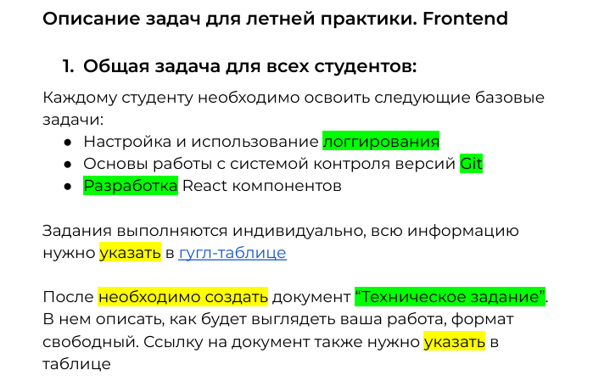

Студент 13:

Реализовать компонент <Comments /> для отображения комментариев с автором, текстом и датой.